INFORME EVALUACIÓN PARCIAL N°2

Implementación de Componentes Frontend y Backend

Proyecto: Sanos y Salvos Platform

1. Portada
Asignatura: DSY1106 – Desarrollo Fullstack III
Evaluación: Evaluación Parcial N°2
Proyecto: Sanos y Salvos Platform
Institución: Duoc UC

Integrantes
- Benjamin Arellano Gallardo
- Benjamin Valdebenito
- Maximiliano Vera
- Matias Guzman

2. Introducción
El presente informe tiene como objetivo documentar el desarrollo del proyecto “Sanos y Salvos Platform”, realizado en el contexto de la Evaluación Parcial N°2 de la asignatura Desarrollo Fullstack III.
La solución corresponde a una plataforma de gestión veterinaria desarrollada mediante una arquitectura basada en microservicios, utilizando componentes frontend y backend desacoplados, integrados mediante un API Gateway y un Backend For Frontend (BFF).
Durante el desarrollo del proyecto se aplicaron distintos patrones de diseño, arquetipos Maven y patrones arquitectónicos con el propósito de construir una solución escalable, mantenible y eficiente. Además, se implementó una estrategia de branching utilizando Git y GitHub para facilitar el trabajo colaborativo del equipo.

3. Objetivos

3.1 Objetivo General
Desarrollar una plataforma fullstack basada en microservicios aplicando patrones de diseño, arquetipos Maven y buenas prácticas de desarrollo para garantizar mantenibilidad, escalabilidad y trabajo colaborativo eficiente.

3.2 Objetivos Específicos
- Implementar un frontend moderno utilizando React y Vite.
- Desarrollar microservicios independientes utilizando Spring Boot.
- Implementar un Backend For Frontend (BFF) para centralizar la comunicación del frontend.
- Aplicar patrones de diseño adecuados según las necesidades del sistema.
- Utilizar arquetipos Maven para estandarizar la construcción de componentes backend.
- Implementar una estrategia de branching mediante Git.
- Aplicar pruebas y buenas prácticas de desarrollo.

4. Descripción General del Proyecto
Sanos y Salvos Platform es una plataforma orientada a la gestión veterinaria y reporte de mascotas perdidas o encontradas.
El sistema fue diseñado utilizando una arquitectura de microservicios con el objetivo de separar responsabilidades y permitir un desarrollo modular.
La solución incorpora:
- Frontend desarrollado en React + Vite.
- Backend compuesto por múltiples microservicios.
- Backend For Frontend (BFF).
- API Gateway.
- Service Discovery mediante Eureka Server.
- Configuración centralizada.
- Seguridad mediante Keycloak.
- Persistencia de datos utilizando MySQL.
- Contenedores Docker para facilitar despliegue y pruebas.

5. Arquitectura del Sistema

5.1 Arquitectura General
El sistema fue construido siguiendo el patrón arquitectónico de microservicios.
Cada servicio posee responsabilidades específicas y se comunica mediante APIs REST.

Componentes principales

Componente Función
Frontend | Interfaz de usuario desarrollada en React
API Gateway | Punto de entrada único al sistema
BFF | Adaptación de datos para el frontend
msvc-mascotas | Gestión de mascotas
msvc-reportes | Gestión de reportes
msvc-usuarios | Gestión de usuarios
Eureka Server | Descubrimiento de servicios
Config Server | Configuración centralizada
Keycloak | Autenticación y autorización
MySQL | Persistencia de datos

5.2 Justificación Arquitectónica
Se eligió una arquitectura de microservicios debido a las siguientes ventajas:
- Separación clara de responsabilidades.
- Escalabilidad independiente por servicio.
- Mayor mantenibilidad.
- Posibilidad de trabajo paralelo entre integrantes.
- Facilidad para agregar nuevas funcionalidades.
- Mayor tolerancia a fallos.
Además, la implementación de un API Gateway y un BFF permite centralizar el acceso al backend y optimizar la comunicación con el frontend.

6. Componentes Frontend

6.1 Tecnologías Utilizadas

Tecnología Uso

React | Desarrollo de interfaz
Vite | Entorno de desarrollo
JavaScript | Lógica del frontend
NPM | Gestión de dependencias

6.2 Estructura del Frontend
El frontend fue desarrollado utilizando React y organizado de manera modular para facilitar la mantenibilidad del proyecto.

Estructura general
- src/
- public/
- package.json
- vite.config.js

6.3 Funcionalidades del Frontend
- Visualización de mascotas.
- Gestión de usuarios.
- Creación de reportes.
- Comunicación con backend mediante API Gateway.
- Integración con autenticación Keycloak.

6.4 Beneficios de la Implementación Frontend
- Componentes reutilizables.
- Código modular.
- Mejor experiencia de usuario.
- Separación entre presentación y lógica.
- Escalabilidad para futuras funcionalidades.

7. Componentes Backend

7.1 Backend For Frontend (BFF)
El BFF actúa como intermediario entre el frontend y los microservicios.

Responsabilidades
- Centralizar peticiones.
- Adaptar respuestas.
- Simplificar lógica del frontend.
- Reducir acoplamiento.

Beneficios
- Mejor organización del sistema.
- Mayor mantenibilidad.
- Optimización de llamadas al backend.
- Facilidad de integración.

7.2 Microservicio msvc-mascotas

Función
Gestiona toda la información relacionada con mascotas.

Tecnologías
- Spring Boot
- Maven
- MySQL
- Eureka Client

Funcionalidades
- Registro de mascotas.
- Consulta de mascotas.
- Validaciones de datos.
- Persistencia de información.

7.3 Microservicio msvc-reportes

Función
Gestiona los reportes de mascotas perdidas o encontradas.

Funcionalidades
- Creación de reportes.
- Consulta de reportes.
- Comunicación con otros servicios.

7.4 Microservicio msvc-usuarios

Función
Gestiona información de usuarios de la plataforma.

Funcionalidades
- Registro de usuarios.
- Consulta de usuarios.
- Integración con autenticación.

8. Patrones de Diseño Implementados
Uno de los principales objetivos del proyecto fue implementar patrones de diseño que permitieran mejorar la mantenibilidad, reutilización y organización del código.

8.1 Patrón Builder

Implementación
El patrón Builder fue implementado en el microservicio msvc-mascotas mediante la clase MascotaBuilder.

Problema que resuelve
Permite construir objetos complejos de manera controlada y validada.

Beneficios
- Evita objetos inconsistentes.
- Mejora legibilidad.
- Facilita validaciones.
- Reduce errores de construcción.

Justificación
Se utilizó este patrón debido a que las mascotas requieren múltiples validaciones antes de ser persistidas.

8.2 Patrón Facade

Implementación
El patrón Facade fue implementado en msvc-reportes mediante MascotaServiceFacade.

Problema que resuelve
Simplifica la comunicación entre componentes complejos.

Beneficios
- Reduce complejidad.
- Disminuye acoplamiento.
- Facilita mantenimiento.
- Centraliza comunicación.

Justificación
Se utilizó para encapsular las llamadas HTTP hacia otros microservicios.

8.3 Patrón Adapter

Implementación
El patrón Adapter fue implementado en msvc-usuarios mediante MascotaClientAdapter.

Problema que resuelve
Permite adaptar respuestas de servicios externos al formato requerido por el sistemaBeneficios
- Compatibilidad entre componentes.
- Reducción de dependencias directas.
- Mayor flexibilidad.
- Mejor mantenibilidad.

Justificación
Se implementó para transformar respuestas provenientes del microservicio de mascotas al formato esperado por usuarios.

9. Patrones Arquitectónicos

9.1 Microservicios
El proyecto implementa una arquitectura basada en microservicios.

Beneficios
- Escalabilidad.
- Independencia de servicios.
- Mantenimiento simplificado.
- Despliegue independiente.

9.2 API Gateway
Se implementó un API Gateway como punto de entrada único.

Beneficios
- Centralización de rutas.
- Seguridad.
- Balanceo de carga.
- Control de acceso.

9.3 Backend For Frontend (BFF)
El patrón BFF permite adaptar el backend específicamente para las necesidades del frontend.

Beneficios
- Optimización de respuestas.
- Menor complejidad en frontend.
- Mejor experiencia de usuario.

10. Uso de Arquetipos Maven
Se utilizaron arquetipos Maven para estandarizar la creación de componentes backend.

10.1 Arquetipo BFF
Este arquetipo permite generar rápidamente nuevos proyectos BFF.

Beneficios
- Estandarización.
- Rapidez de desarrollo.
- Reutilización.
- Configuración inicial automatizada.

10.2 Arquetipo Microservicio
Permite crear nuevos microservicios manteniendo una estructura uniforme.

Beneficios
- Consistencia entre proyectos.
- Menor tiempo de configuración.
- Facilita mantenimiento.

11. Estrategia de Branching

11.1 Estrategia Utilizada
El equipo utilizó Git y GitHub como sistema de control de versiones.
La estrategia de branching se organizó mediante ramas específicas para funcionalidades y desarrollo.

Rama Propósito
main | Versión estable del proyecto
develop | Integración de funcionalidades
feature/* | Desarrollo de nuevas funcionalidades
hotfix/* | Corrección de errores críticos

11.2 Beneficios de la Estrategia
- Trabajo colaborativo eficiente.
- Menor riesgo de conflictos.
- Control de versiones organizado.
- Integración continua.
- Facilidad de mantenimiento.

11.3 Gestión de Conflictos
Durante el desarrollo se realizaron merges entre ramas para integrar funcionalidades.
Los conflictos fueron resueltos revisando:
- Cambios incompatibles.
- Dependencias afectadas.
- Integridad del código.
- Funcionamiento general del sistema.

12. Buenas Prácticas de Desarrollo
Durante el desarrollo del proyecto se aplicaron diversas buenas prácticas.

12.1 Código Limpio
- Nombres descriptivos.
- Separación de responsabilidades.
- Organización modular.
- Comentarios mínimos y necesarios.

12.2 Uso de Patrones
Los patrones implementados ayudaron a:
- Reducir acoplamiento.
- Mejorar mantenibilidad.
- Facilitar reutilización.
- Simplificar pruebas.

12.3 Control de Dependencias
- Maven para backend.
- NPM para frontend.

12.4 Dockerización
Se utilizaron contenedores Docker para:
- Facilitar despliegues.
- Estandarizar ambientes.
- Reducir problemas de compatibilidad.

13. Pruebas y Calidad

13.1 Pruebas Unitarias
Se realizaron pruebas para validar:
- Creación de entidades.
- Validaciones de negocio.
- Respuestas de APIs.
- Integración entre servicios.

13.2 Beneficios
- Reducción de errores.
- Mayor estabilidad.
- Mejor mantenibilidad.
- Validación temprana de problemas.

13.3 Calidad del Código
El proyecto mantiene una estructura limpia y organizada gracias a:
- Separación de capas.
- Uso de patrones.
- Modularización.
- Uso de arquetipos.

14. Tecnologías Utilizadas
Tecnología Uso

Java 17 | Desarrollo backend
Spring Boot | Microservicios
Maven | Gestión de dependencias
React | Frontend
Vite | Desarrollo frontend
MySQL | Base de datos
Docker | Contenedores
Keycloak | Seguridad
Eureka | Descubrimiento de servicios
GitHub | Versionamiento

15. Conclusión
El desarrollo del proyecto Sanos y Salvos Platform permitió aplicar conocimientos relacionados con arquitectura de microservicios, patrones de diseño, arquetipos Maven y buenas prácticas de desarrollo fullstack.
La implementación de una arquitectura desacoplada permitió construir una solución escalable, organizada y mantenible. Además, la utilización de Git y estrategias de branching facilitó el trabajo colaborativo entre los integrantes del equipo.
Los patrones de diseño implementados permitieron resolver problemas específicos del sistema, mejorando la reutilización y claridad del código. Asimismo, el uso de Docker, Keycloak y herramientas de infraestructura complementó el desarrollo de una solución moderna y preparada para futuras ampliaciones.
En conclusión, el proyecto cumplió los objetivos planteados en la evaluación, demostrando la capacidad del equipo para desarrollar una solución fullstack utilizando tecnologías y prácticas actuales de la industria.

16. Repositorios

Repositorio principal
https://github.com/MafeXxX/sanos-y-salvos-platform

Repositorios individuales

Componente Enlace
Frontend | https://github.com/MafeXxX/sanos-y-salvos-platform/tree/feature/frontend
BFF | https://github.com/MafeXxX/sanos-y-salvos-platform/tree/feature/bff
msvc-mascotas | https://github.com/MafeXxX/sanos-y-salvos-platform/tree/feature/kaiser002
msvc-reportes | https://github.com/MafeXxX/sanos-y-salvos-platform/tree/feature/msvc-reportes
msvc-usuarios | https://github.com/MafeXxX/sanos-y-salvos-platform/tree/feature/msvc-usuarios

17. Anexos

Anexo A — Evidencias
Agregar:
- frontend.
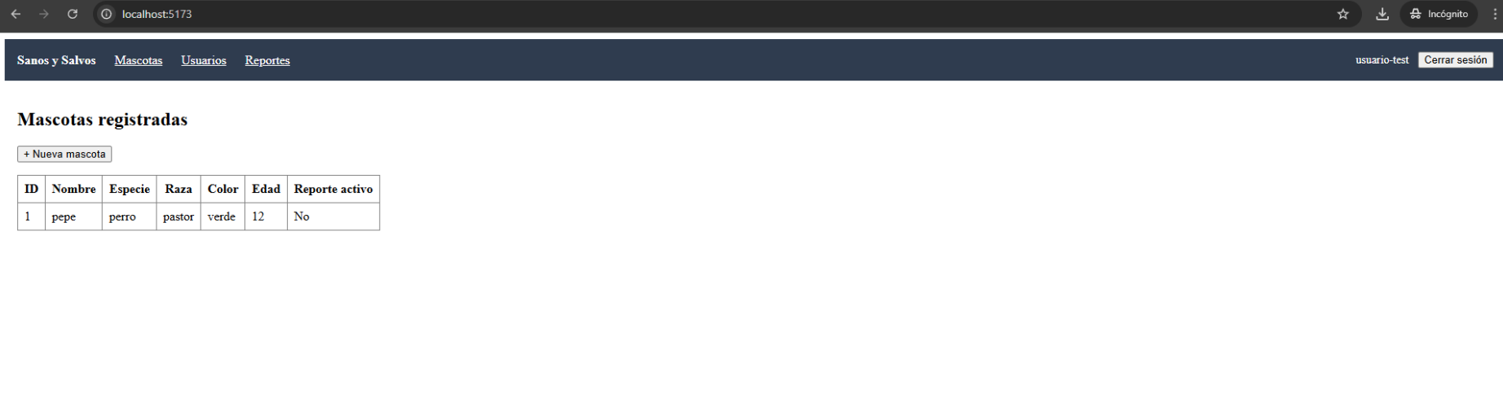

- microservicios.
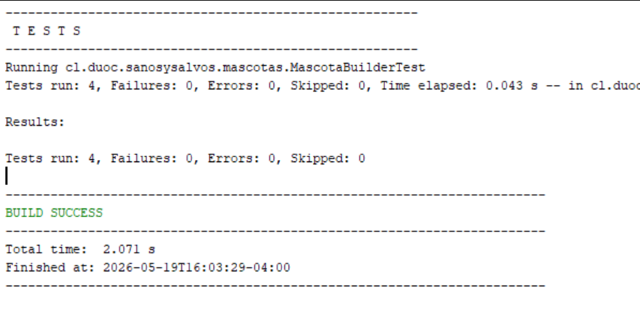
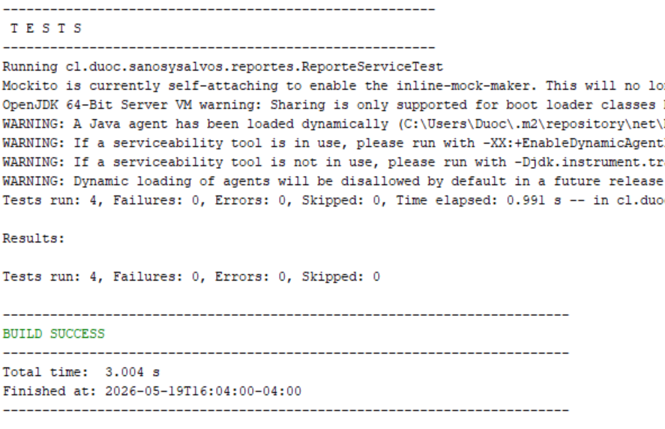
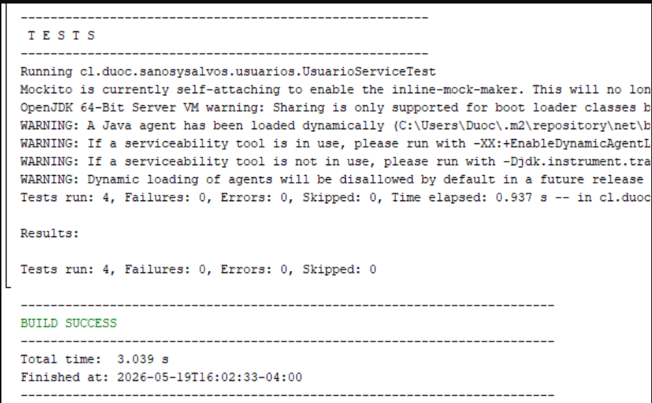

- Capturas de Docker.
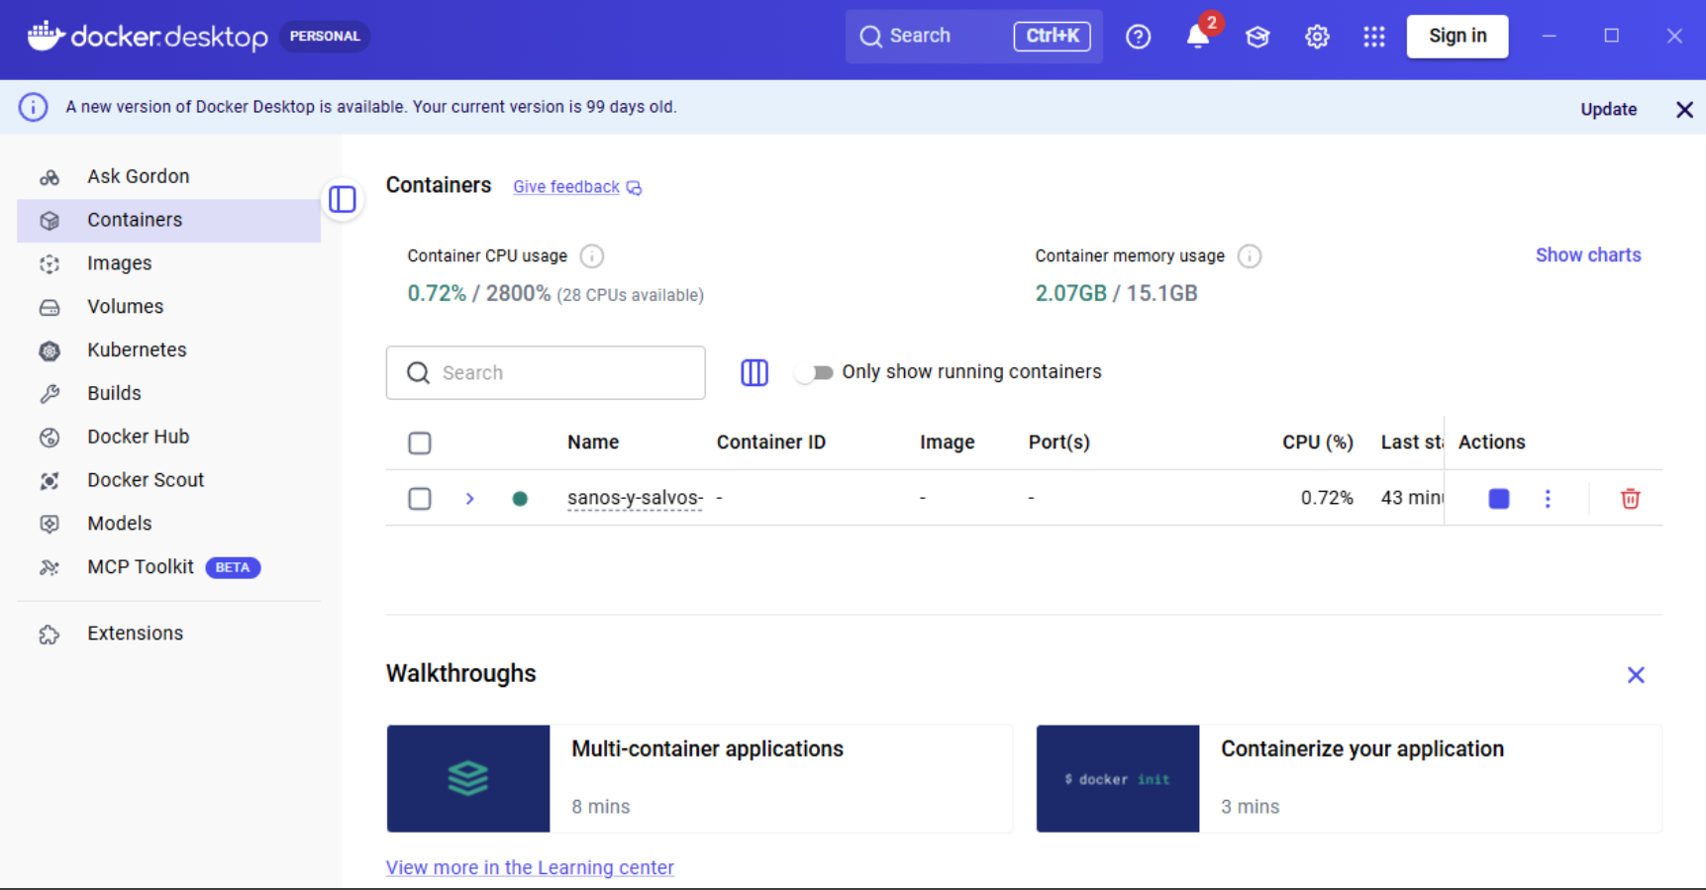
- Capturas de GitHub.
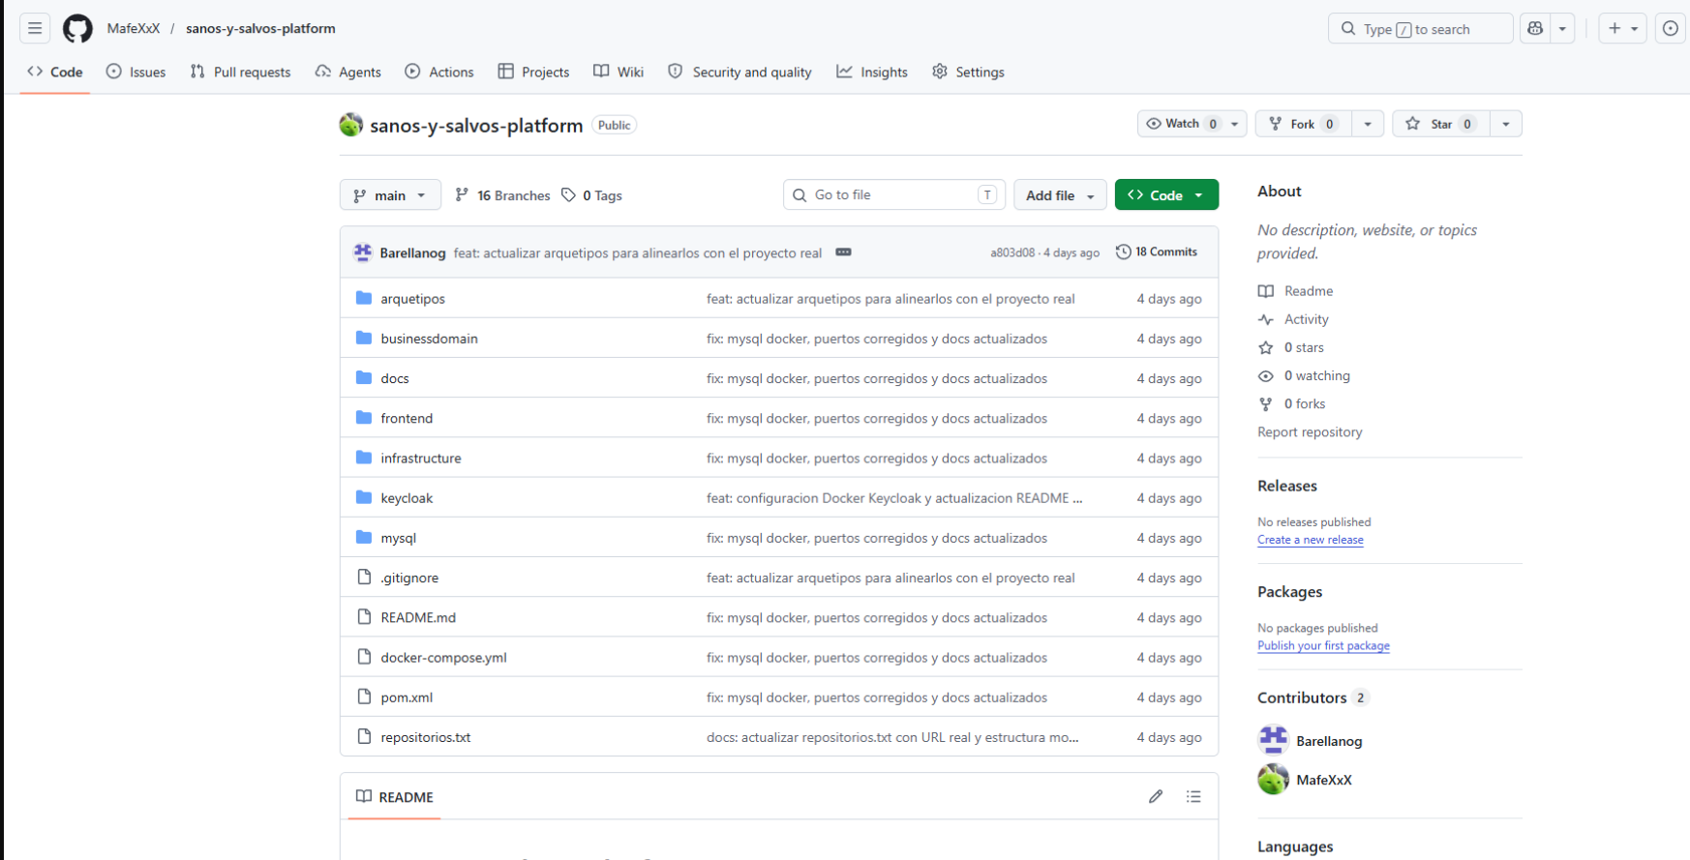

- Evidencias de branching.
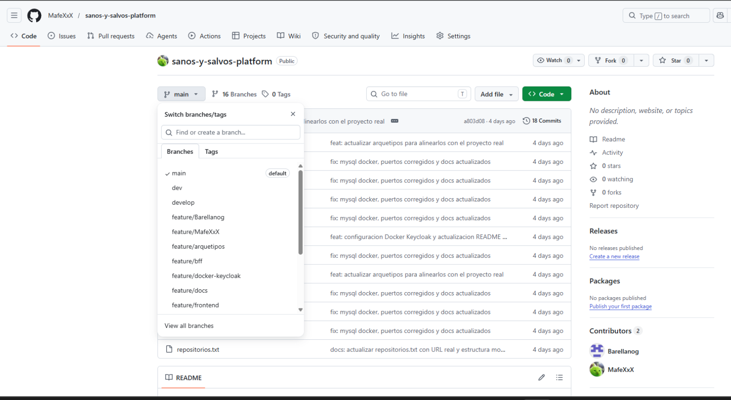

- Evidencias de pruebas.
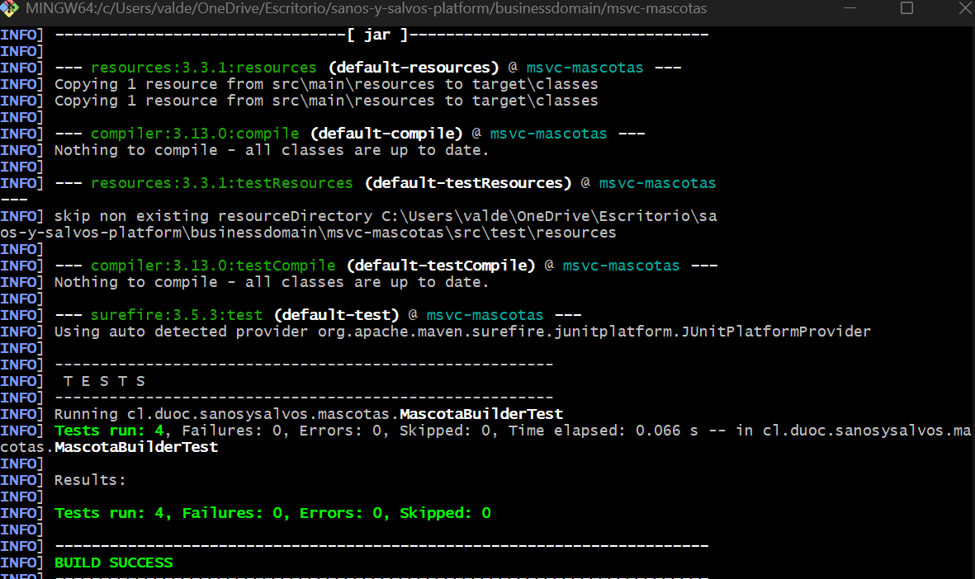
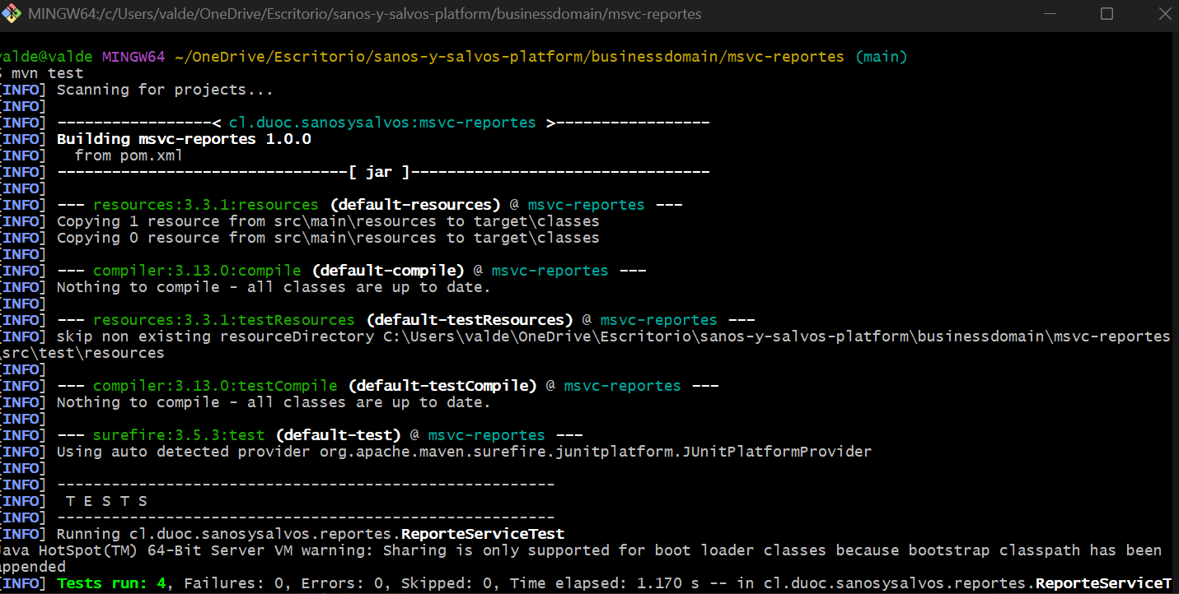
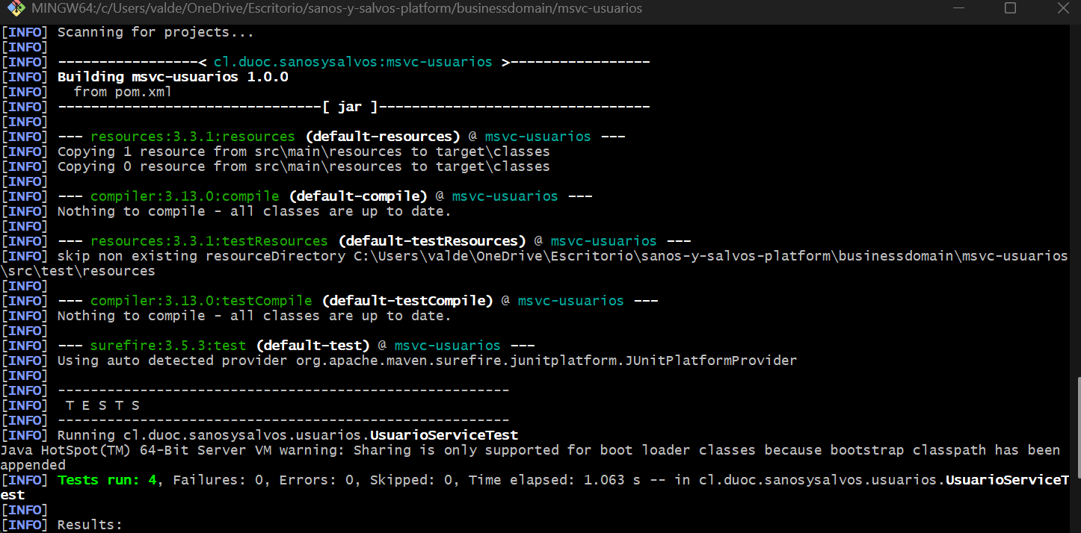
Anexo B — Ejecución del Proyecto

Backend
mvn spring-boot:run

Frontend
npm install
npm run dev

Docker
docker compose up -d

